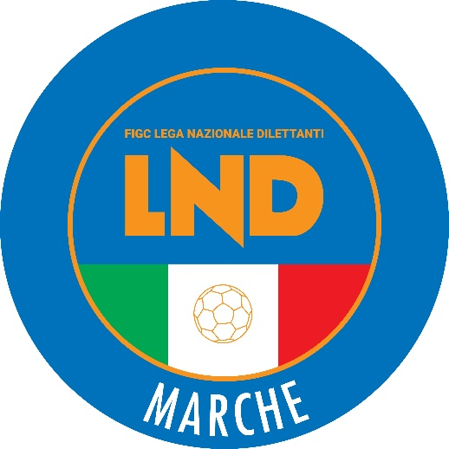 | Federazione Italiana Giuoco Calcio  Lega Nazionale Dilettanti  COMITATO REGIONALE MARCHE  Via Schiavoni, snc - 60131 ANCONA  CENTRALINO: 071 285601 - FAX: 071 28560403  sito internet: www.figcmarche.it  e-mail: cr.marche01@lnd.it  pec: marche@pec.figcmarche.it
Stagione Sportiva 2024/2025

Comunicato Ufficiale N° 157 del 20 gennaio 2025

CORTE SPORTIVA D’APPELLO TERRITORIALE

La Corte sportiva d’appello territoriale presso il Comitato Regionale Marche, composta da

Avv. Piero Paciaroni – Presidente

Dott. Giovanni Spanti – Vicepresidente

Avv. Francesco Scaloni – Componente

Dott. Lorenzo Casagrande Albano – Componente Segretario f.f.

Dott.ssa Donatella Bordi – Componente

nella riunione del 20 gennaio 2025 ha pronunciato le seguenti decisioni

Reclamo n. 24/CSAT 2024/2025
Dispositivo n. 25/CSAT 2024/2025

a seguito del reclamo n. 24 promosso dalla società S.S.D. GROTTAMMARE CALCIO 1899 in data 08/01/2025 avverso la sanzione sportiva dell’ammenda di € 250,00 (duecentocinquanta/00) applicata dal Giudice sportivo territoriale del Comitato Regionale Marche con delibera pubblicata sul c.u. n. 148 del 08/01/2025, ha emesso il seguente
DISPOSITIVO
P.Q.M.
la Corte sportiva d’appello territoriale, definitivamente pronunciando, respinge il reclamo come sopra proposto dalla S.S.D. GROTTAMMARE CALCIO 1899.
Dispone addebitarsi il relativo contributo e manda alla Segreteria del Comitato Regionale Marche per gli adempimenti conseguenti.
Così deciso in Ancona, nella sede della FIGC - LND - Comitato Regionale Marche, in data 20 gennaio 2025.

Il Relatore Il Presidente
F.to in originale F.to in originale
Lorenzo Casagrande Albano Piero Paciaroni

Depositato in Ancona in data 20 gennaio 2025
Il Segretario f.f.
F.to in originale
Lorenzo Casagrande Albano
Reclamo n. 25/CSAT 2024/2025
Dispositivo n. 26/CSAT 2024/2025

a seguito del reclamo n. 25 promosso dalla società A.S.D. JUNIORCALCIOANCONA in data 14/01/2025 avverso la sanzione sportiva della squalifica per 8 (otto) giornate dei calciatori FRANCESCO DEL GAIA e NOUFOU TRAORE applicate dal Giudice sportivo territoriale della Delegazione Provinciale Ancona con delibera pubblicata sul c.u. n. 61 del 08/01/2025, ha emesso il seguente
DISPOSITIVO
P.Q.M.
la Corte sportiva d’appello territoriale, definitivamente pronunciando, respinge il reclamo come sopra proposto dalla A.S.D. JUNIORCALCIOANCONA.
Dispone addebitarsi il relativo contributo e manda alla Segreteria del Comitato Regionale Marche per gli adempimenti conseguenti.
Così deciso in Ancona, nella sede della FIGC - LND - Comitato Regionale Marche, in data 20 gennaio 2025.
Il Relatore e Presidente
F.to in originale
Piero Paciaroni

Depositato in Ancona in data 20 gennaio 2025
Il Segretario f.f.
F.to in originale
Lorenzo Casagrande Albano

Pubblicato in Ancona ed affisso all’albo del C.R.M. il 20/01/2025

Il Segretario  (Angelo Castellana) | Il Presidente  (Ivo Panichi)

